Pozdravljeni učenci,
Sončen vikend je za nami – upava, da ste ga preživeli kje zunaj na svežem zraku.
Prilagava vam par idej, kako si lahko med tednom popestrite prosti čas in se odpočijete od učenja.
Lepo se imejte in ostanite zdravi,
Učiteljici Irena in Vanja

ANTISTRESNA ŽOGICA
Antistresna žogica je odlična za tvojo sprostitev med učenjem, hkrati pa jo lahko uporabiš, da z njo razmigaš svoje prste. Izdelaš jo tako, da balone s pomočjo lijaka napolniš z moko, rižem, surovim fižolom, sladkorjem ipd.
Balone lahko tudi porišeš (s smeški, z živalcami, s pošastmi).
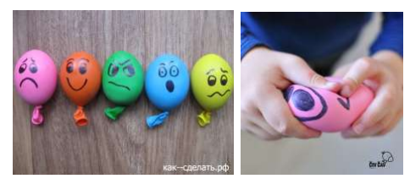

IGRA SPOMIN
Prilagava vam navodila za izdelavo naslednje igre. Po želji lahko izbirate med sličicami, ki jih želite uporabiti pri igri.
Potrebujete:
- parno število enako velikih kvadratov narezanega tršega papirja v velikosti npr. 3 x 3 cm,
- revije ali reklamni papir ali nalepke.
Izrežite 2 enaki ali podobni sliki in jih prilepite na pripravljene kvadrate. Ko se lepilo posuši, se lahko pričnete igrati.

KRIŽCI IN KROŽCI
Zagotovo poznate igro s križci in krožci. Da pa ne bo izgledala preveč dolgočasno, si jo lahko izdelate kar sami.
Pripomočki:
- pokrovčki ali kamenčki,
- podlaga, na katero narišeš mrežo (3 x 3),
- flomaster.
Tako! In že lahko pričnete z igro!
